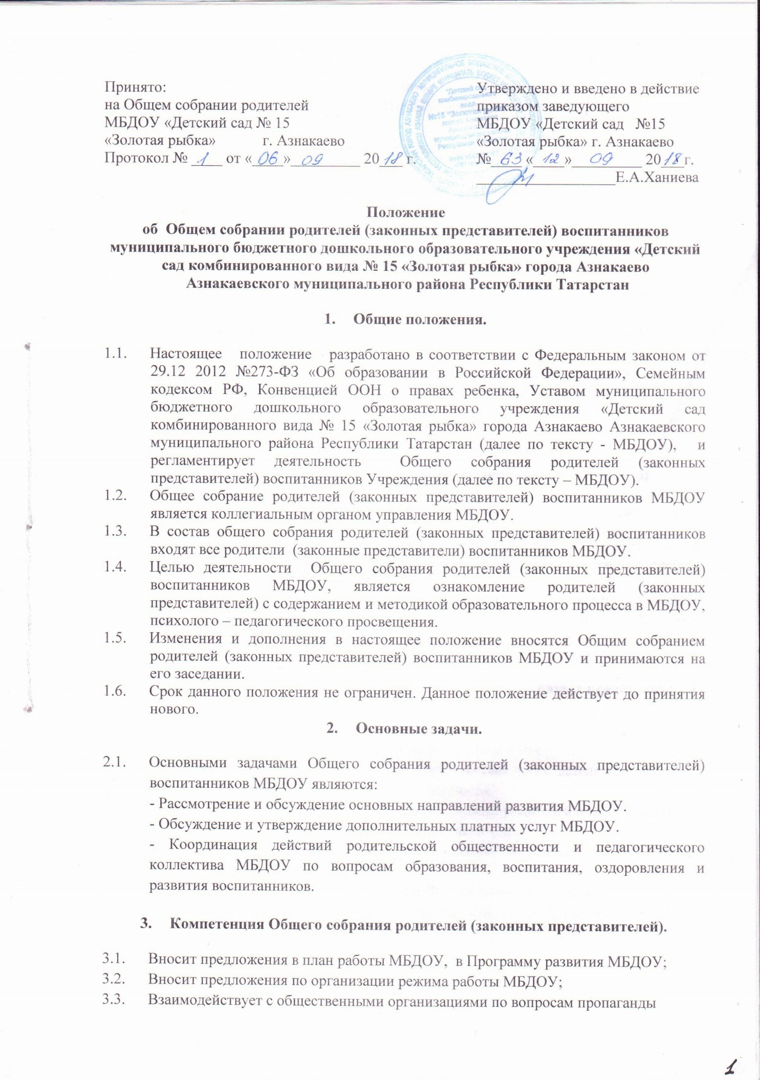

традиций МБДОУ, семейного воспитания;
  - Заслушивает отчеты заведующего МБДОУ, председателя Совета родителей МБДОУ;
  - Инициирует проведение семинаров для родителей (законных представителей) воспитанников;
  - Рассматривает вопросы поощрения родителей (законных представителей) воспитанников;
  - Осуществляет вовлечение родителей в процесс управления МБДОУ;
  - Рекомендует темы (вопросы) для обсуждения на родительских собраниях групп МБДОУ;
  - Участвует в планировании, организации и проведении совместных мероприятий, праздников, конкурсов, соревнований и т.д.
  - Обсуждает сложные или конфликтные ситуации; рассматривает актуальные педагогические проблемы;
  - Избирает членов комиссии по урегулированию споров между участниками образовательных отношений от родителей (законных представителей) воспитанников МБДОУ.

4. Права Общего собрания родителей (законных представителей) воспитанников.
4.1. Каждый член Общего собрания родителей (законных представителей) воспитанников имеет право:
- потребовать обсуждения Общего собрания родителей (законных представителей) любого вопроса, входящего в его компетенцию, если это предложение поддержит не менее одной трети членов собрания;
- при несогласии с решением Общего собрания родителей (законных представителей), высказать свое мотивированное мнение, которое должно быть занесено в протокол.

5.Организация управления Общим собранием родителей (законных представителей) воспитанников.

5.1. Общее собрание родителей проводится не реже 1 раза в год.
5.2. Общее собрание родителей выбирает из своего состава председателя, который проводит его заседания и подписывает его решения.
5.3. Для ведения протоколов заседаний Общего собрания родителей и подсчета голосов из его членов избирается секретарь (делопроизводитель).
5.4. Общее родительское собрание созывается по инициативе родительского комитета МБДОУ, заведующего МБДОУ.
5.5. Решения Общего собрания родителей МБДОУ принимается простым большинством голосов, и оформляются протоколом, который подписывается председателем и секретарем Общего собрания родителей МБДОУ.

6. Ответственность Общего собрания родителей (законных представителей) воспитанников.

6.1. Общее собрание родителей (законных представителей) несет ответственность:
- за выполнение закрепленных за ним задач и функций;
-соответствие принимаемых решений законодательству Российской Федерации, нормативно-правовым актам.

- Делопроизводство Общего собрания родителей (законных представителей) воспитанников.

7.1. Заседание Общего собрания родителей (законных представителей) оформляются протоколом.
7.2. В журнале протоколов фиксируются:
-дата проведения заседания;
-количество присутствующих;
-приглашенные (ФИО, должность);
-повестка дня;
-ход обсуждения вопросов, выносимых на родительское собрание;
-предложения, рекомендации и замечания родителей (законных представителей),
-педагогических и других работников МБДОУ, приглашенных лиц;
-решение родительского собрания.
7.3. Протоколы подписываются председателем и секретарем родительского собрания.
7.4. Нумерация протоколов ведется от начала учебного года.
7.5. Книга протоколов нумеруется постранично, прошнуровывается, подписывается
заведующим детского сада.

